新能源电池专题

1.阅读下列图文材料，完成下列要求。（13分）

锂在电动汽车、储能、受控热核反应等领域应用广泛。自然界中锂资源主要以两种形式存在，一是以锂辉石和锂云母为主的岩石形式，含量较高，锂辉石提锂工艺成熟; 另一种是以盐湖卤水为主的含锂天然水形式。

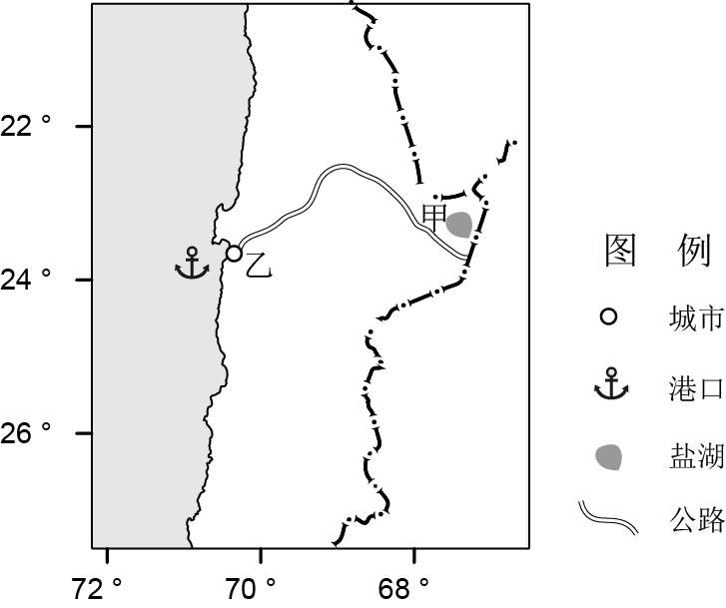图11示意甲盐湖位置，该湖位于智利东北某高原，海拔2300m。盐湖中的钾、锂等离子含量高，锂资源丰富。当地某企业在湖区修建盐田，将盐湖卤水灌入盐田进行多日的日晒蒸发，产生高浓度卤水，同时还会遗留一些难以直接利用的“尾卤”，晒盐场通常会将尾卤注回到盐湖干盐壳之下，不暴露于空气。该企业将经浓缩后的富锂卤水，运往240km以外的智利第二大城港口城市乙港加工成碳酸锂，再运往发达国家进一步深加工。

图11

（1）说明该企业在甲盐湖周边修建盐田的有利条件。（4分）

（2）说明该企业将尾卤注回到盐湖干盐壳之下的主要原因。（4分）

（3）与甲地相比，分析乙港更适合加工浓缩后的富锂卤水的理由。（5分）

2. **阅读图文材料，完成下列要求（12分）。**

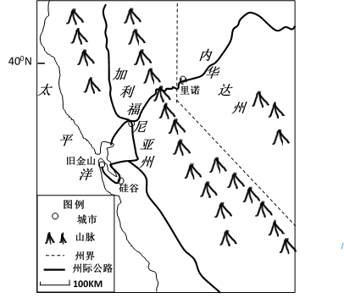**里诺市位于美国内华达山脉东麓，海拔高，人口18万（2000年），是美国西部交通枢纽，农牧矿区贸易中心。有木材、水泥、电子部件等工业，旅游业发达。特斯拉电动汽车公司成立于2003年，总部位于硅谷。为了扩大产能，将在内华达州里诺市东部的荒漠地区建设世界上占地面积最大超级电池厂，整个工厂的屋顶用太阳能电池板覆盖，是一座零能耗工厂。满负荷生产时员工将达到6500人。图16为国西部地区，图17为成后的电池厂景观，**

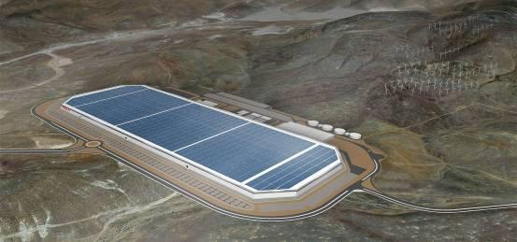

图16

图17

（1）简析里诺市气候干旱的原因（3分）。

（2）分析超级电池厂选择里诺市的有利条件（5分）。

（3）说明超级电池工厂建成后对里诺市的影响（4分）。

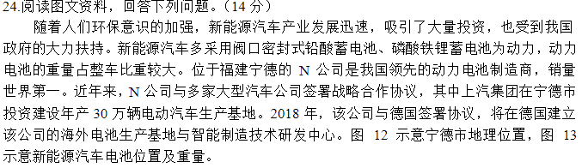

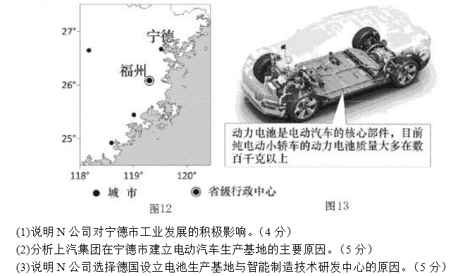

4、环境保护（10分）

锂电池的梯次利用是指使用过的锂电池在达到设计寿命后，继续提供给对电池性能要求较低的设备利用。随着新能源汽车的高速发展，锂电产业迎来爆发式增长。我国是重要的锂电池生产国，锂资源的供给紧张，对外依存度超85%。为解决锂电产业面临的原料问题和环境问题，在政府的推动下，某公司与汽车生产企业合作，集中回收车用动力锂电池，对锂电池进行梯次利用，并确保对报废锂电池进行无害化处置。

分析对锂电池进行集中回收、梯次利用产生的环境效益。

1（13分）

（1）靠近盐湖，便于提取卤水；盐湖所在地区海拔高，太阳辐射强，有利晒盐；高原地区风力较大，有利晒盐；湖泊周围地区地形较平坦；（4分）

（2）经再自然化过程（与原有湖水混合，循环再利用），提高资源的利用率；（2分）覆盖在干盐壳之下，（隔绝空气），减轻对大气的污染；（避免随意排放地表，污染大气及地表环境，破坏生态环境）（2分）

（3）（5分）

甲地自然条件恶劣；

浓缩后的卤水重量减轻，便于运输；

有公路连距海港，距离较近，便于外运；

港口基础设施较完善（高原的工业基础条件较差）；

劳动力较丰富，技术水平较高（高原劳动力缺乏）；

地处沿海地区，环境容量大（在高原加工易对生态环境造成破坏）；

2（12分）

（1）地处内陆（１分），且处在山脉的东侧，西风的背风坡（１分），降水少，蒸发旺盛（１分），气候干旱。

（2）里诺市距硅谷近，便于与总部联系（１分）；里诺市地处荒漠地区，土地资源丰富（１分），土地成本较低（１分），可满足大面积厂房建设的需要；里诺市气候干旱，光照充足，利于屋顶太阳能电池发电（１分）；里诺市交通便利（１分）；

（3）促进里诺市产业结构的调整（１分）；带动基础设施的发展（１分）；促进相关产业的发展，提高经济收入（１分）；带来更多的就业机会（１分）；促进城市化发展（１分）；清洁生产，零能耗，对环境的污染小（１分，该点必答，其余五点任答3点）；

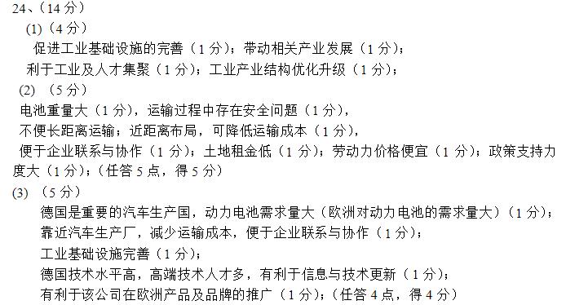

4.环境保护（10分）分析对锂电池进行集中回收、梯次利用产生的环境效益。

新能源汽车产业的快速发展加大了对锂资源的需求压力和废旧电池对环境的压力；（2分）

集中回收动力电池可以提高锂电池回收比例，增加锂资源的回收再利用（2分），

并减少废弃电池无序丢弃造成的环境污染问题（2分）。

梯次利用锂电池可直接利用现有电池，缓解对锂资源的需求压力（2分），

减少开发锂资源、生产锂电池产生的生态破坏与环境污染问题（2分）；